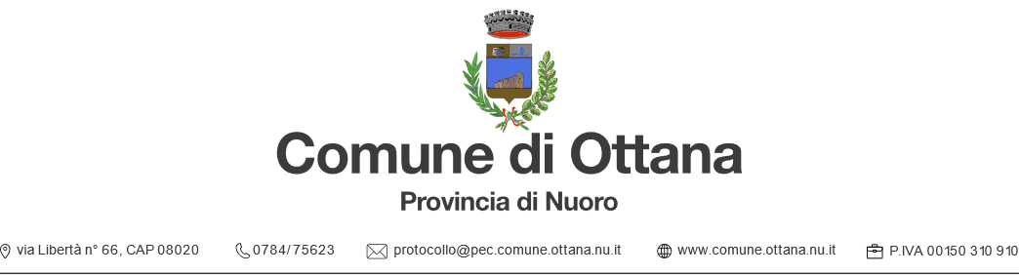

Spett.le Comune di Ottana
Ufficio Servizi Sociali
Sede

MODULO DI DOMANDA
“ASSEGNAZIONE DI CONTRIBUTI PER IL SOSTEGNO ALLA LOCAZIONE”
ANNUALITÀ 2026
Legge 9 dicembre 1998, n. 431, art. 11

Il/La sottoscritto/a ___________________________________nato/a a ________________________ il___________________C.F.______________________________________Residente a _______________________ in Via/Piazza___________________________________n._________Telefono________________________________
e mail:_________________________________________________________________________________________

CHIEDE
di poter beneficiare, per l’anno 2026, del contributo per il sostegno all’accesso alle abitazioni in locazione, ai sensi dell’art. 11 della L. 431/1998.

A tal fine, ai sensi degli art. 46 e 47 del D.P.R. n. 445 del 28.12.2000 e consapevole delle sanzioni penali previste dall’art. 76 del citato Decreto, da applicarsi nei casi di falsità in atti e dichiarazioni mendaci,

DICHIARA

di essere residente nel Comune di Ottana in via _______ n°_________________;
di essere titolare di un contratto di locazione ad uso residenziale di un’unità immobiliare di proprietà privata, occupata a titolo di abitazione principale, corrispondente alla residenza anagrafica del richiedente, stipulato in data e regolarmente registrato presso l’Ufficio del Registro di _______________in data________________;
di pagare un canone locativo annuo, al netto degli oneri accessori, pari a € ________________________________________________________;
di essere in regola con il pagamento del canone di locazione e con la tassa annuale di registrazione;
di non essere titolare, né il sottoscritto né altro componente del suo nucleo familiare, di diritti di proprietà, usufrutto, uso e abitazione su un alloggio adeguato alle esigenze del nucleo familiare, ai sensi dell’art. 2 della L.R. 13/89, sito in qualsiasi località del territorio nazionale;
di essere titolare di un contratto di locazione caratterizzato dall’assenza di rapporti di parentela ed affinità entro il secondo grado o di matrimonio tra locatore e locatario;
di essere cittadino extracomunitario in possesso di regolare permesso di soggiorno o carta di soggiorno;
di aver preso visione dell’Avviso comunale e dell’informativa privacy in esso contenuto, relativi all’assegnazione di contributi ad integrazione del canone locativo, annualità 2026 e di accettare tutte le norme in esso contenute;
che, alla data di pubblicazione dell’Avviso comunale, il proprio nucleo familiare, composto dal sottoscritto e da tutti coloro anche non legati da vincoli di parentela che risultano nel proprio stato di famiglia anagrafico, è così composto:
Nome e Cognome | Data e luogo di nascita | Relazione di parentela
che, all’interno del nucleo familiare, sono presenti soggetti ultrasessantacinquenni Si □ No □ ;
che, all’interno del nucleo familiare, sono presenti soggetti con invalidità Si □ No □ ;
che il valore ISEE (indicatore situazione economica equivalente) del proprio nucleo familiare risultante da certificazione in corso di validità, rilasciata il / /2026, è pari a € ________________;
di essere beneficiario dell’Assegno di Inclusione dal , con un contributo mensile pari a €______________, di cui € ____________________relativo alla quota canone di locazione;

In caso di accoglimento della domanda, il sottoscritto chiede che i mandati di pagamento relativi ai contributi alla misura in oggetto vengano accreditati sul conto corrente bancario o postale intestato al beneficiario (esclusi i libretti accredito stipendio/pensione), allegare fotocopia IBAN del conto corrente

Alla presente istanza allega la seguente documentazione:
- Copia di un documento di identità del richiedente in corso di validità;
- Copia del contratto di locazione, munito degli estremi dell’avvenuta registrazione;
- Copia del versamento dell’imposta di registro annuale (Mod. F23) o della documentazione relativa al regime fiscale della cedolare secca;
- Copia della Attestazione ISEE, rilasciata nell’anno 2025;
- Per i cittadini immigrati extracomunitari: copia di regolare titolo di soggiorno;
- Verbale attestante eventuale invalidità di uno o più componenti del nucleo familiare;
- Ricevute di pagamento del canone di locazione dell’anno 2025;
- Copia codice IBAN.

Ottana, lì

Firma del dichiarante
________________________________________

